珍惜每一天
机械与电子工程学院 邹钰洁
邹钰洁，女，汉族，1991年8月生，中共预备党员，机械与电子工程学院2011级电气工程及其自动化专业学生。曾获一等优秀学生奖学金、三等优秀学生奖学金；山东省大学生DV剧大赛二等奖、电子产品设计大赛二等奖、模块设计大赛一等奖；荣获优秀团干部荣誉称号。
成功就像一座平衡的秤，一边是努力，一边是快乐，付出的多，收获的也多。怀着一颗感恩的心，去珍视生命里的每一次日出的阳光，每一朵花开的绚烂，每一堂汲取知识的课堂，每一次拼搏进取的机会。
做思想上的强者
除了工作和学习，我还在思想上积极要求进步，树立良好的人生观和道德观。在大一第一学期时我就积极地向党组织递交了入党申请书，并高分完成党校结业考试。在候院长带领我们学习党的基本知识的过程中，我对党有了更深入的了解。在2012.12月在党组织的严格考核下我成了预备党员。在以后的日子里我仍会坚持自己的人生观，价值观，道德观，积极参加党组织的各项活动，争取早日成党员。 
用知识勾勒未来
在学习上，我用珍惜的态度对待每一堂课，尊重老师在讲堂上的汗水。大学期间曾获得一等、三等优秀学生奖学金，连续两学年班级综合测评第一名。我热爱自己现在的专业——电气工程及其自动化，并想在我所选专业的方向进一步深造。我想用专业知识武装自己，让自己成为21世纪的新女性。一直以来，机电学生都有“机电狼”的称号，我愿做一匹“机电小母狼”，用知识做利爪，用技术做咆哮声，在未来的森林里，尽情享受机遇和挑战。
用汗水挥洒未来
现任班级团支书，机电学院办公室部长，阳光同行支教团副会长。大一期间曾担任机电学院东校区学生会副主席兼任秘书长。荣获省级大学生DV剧大赛二等奖，校级厨艺大赛一等奖，校级电子产品设计大赛二等奖，机电之光三等奖，模块设计大赛一等奖，母亲节征文比赛一等奖。我曾赴甘肃省支教，荣获甘肃省优秀志愿者称号。
去甘肃省支教的经费，是我平日勤工俭学攒下来的。别人帮助我，我也有义务去帮助别人。送人玫瑰手有余香。尽自己所能，去帮助那些需要的人。你对我的爱，我会用心去珍视。我对别人的爱，我会用行动去诠释。我相信，爱，是可以传承的。
珍惜亲情，珍惜青春，珍惜一切的美好的事物，生命的步伐在欢快地舞蹈，舞过鲜艳的百花，舞过荡漾的荷塘，舞过飘落的枫叶，舞过纯洁的飞雪，舞向美丽的天堂。
用感恩回报父母
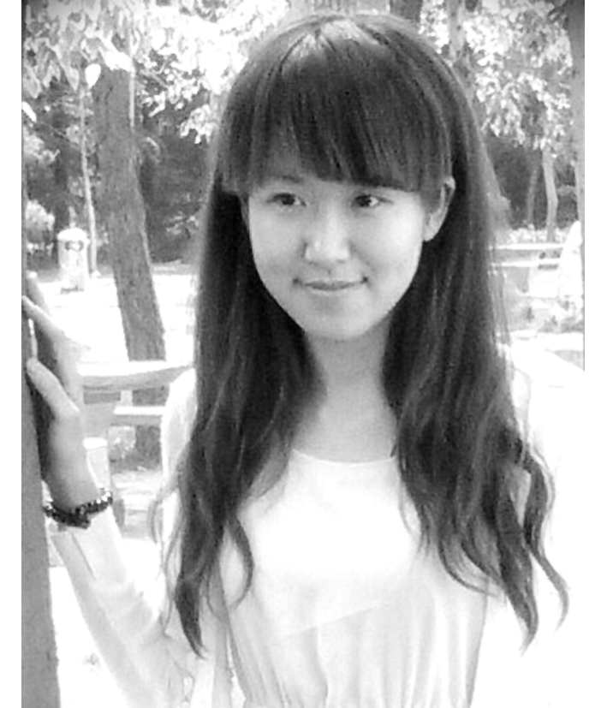
父母都是普通工人。父亲是司机，因为常年开车一直坐在驾驶的位置，腰椎有疾。母亲是纺织厂工人，患有冠心病。家里的日子就这样清贫而简单的趟过。比不了别人的锦衣玉食，爸妈带着我们的家努力的过着。爸妈对我给予厚望，我也要用努力去对得起他们对我的爱。
每次看到爸爸妈妈对我期盼的眼神，看到他们日渐鬓白的头发，听到他们每次送我到火车站，依依不舍的句句叮嘱，想到自己活那么大，肩膀上应该有所承担，哪怕做不到为他们遮风挡雨，也可以让他们以有我而自豪。所以，我努力，我争取让他们在别人面前提到我时至少是自豪的微笑。
【师长点评】
邹钰洁同学在校期间遵守学校规章制度，尊敬师长，团结同学，在思想、工作、学习等方面表现优异。在学习上勤奋认真，永不言弃，成绩优异；在生活上勤俭节约，不畏艰难，自强自立；在思想上，诚信感恩，积极进步，向党靠拢；在工作上，态度端正，尽职尽责，积极进取。
机械与电子工程学院自动化系教师 娄伟 

